软件需求分析说明书
项目名称: | 校园活动组织与报名系统
编写团队: | 第14组
文档版本: | V1.1
编写日期: | 2026年1月10日
完成时间: | 2025年1月14日

文档修订历史
版本 | 修订日期 | 修订人 | 修订说明
V1.0 | 2026-01-10 | 柏世杰 | 初始版本，完成功能需求分析
V1.1 | 2026-01-14 | 柏世杰 | 完善性能需求，增加数据字典

目录
一、 引言 4
1. 编写目的 4
2. 项目背景 4
3. 术语定义 5
4. 参考资料 5
二、 综合描述 6
1. 应用目标 6
2. 产品业务流程 6
总体业务流程图 6
接口描述 7
3. 系统架构设计 8
三、 应用环境 9
1. 设备环境 9
2. 硬件环境 9
3. 软件环境 10
4. 网络环境 10
5. 用户操作模式 11
四、 功能需求 12
1. 前台功能 12
用户认证模块 12
活动浏览模块 14
报名管理模块 16
签到模块 19
评价模块 21
数据查看模块 22
2. 后台功能 23
活动管理模块 23
报名管理模块 26
签到管理模块 27
评价管理模块 29
数据统计模块 29
五、 非功能需求 31
1. 响应时间需求 31
2. 可靠性需求 31
3. 可扩展性需求 31
4. 安全性需求 32
5. 易用性需求 32
6. 并发用户需求 32
六、 数据字典 33
1. 用户表 (user) 33
2. 活动表 (activity) 34
3. 报名表 (registration) 34
4. 签到表 (check_in) 35
5. 评价表 (review) 35

- 引言
- 编写目的
本文档旨在详细描述"校园活动组织与报名系统"的软件需求规格，为项目管理人员、开发人员、测试人员提供明确的开发依据和验收标准。
目标读者:
- 项目管理人员: 了解项目范围、功能模块和开发计划
- 开发人员: 明确系统功能需求、技术架构和开发规范
- 测试人员: 掌握功能测试点和验收标准
- 项目背景
项目委托单位: 高校教务处/学生工作处
开发单位: 第14组开发团队
项目名称: 校园活动组织与报名系统
随着高校校园活动的日益丰富，传统的活动组织方式存在以下问题:
- 活动信息发布渠道分散，学生获取信息不便
- 报名管理效率低下，人工统计工作量大
- 签到流程繁琐，容易出现漏签、代签现象
- 活动数据难以统计分析，缺乏数据支撑
本系统旨在通过信息化手段，实现活动从发布、报名、签到到评价的全流程数字化管理，提高活动组织效率，优化学生参与体验。
与其他系统的关系:
- 与学校统一身份认证系统对接(预留接口)
- 与学校教务系统对接(预留接口，用于获取学生信息)
- 术语定义
术语/缩写 | 全称 | 说明
JWT | JSON Web Token | 用于身份认证的令牌
RESTful | Representational State Transfer | 一种Web服务架构风格
BCrypt | - | 一种密码加密算法
ER图 | Entity-Relationship Diagram | 实体关系图
VO | View Object | 视图对象，用于前端展示
DTO | Data Transfer Object | 数据传输对象
API | Application Programming Interface | 应用程序编程接口
PDF | Portable Document Format | 便携式文档格式
QR Code | Quick Response Code | 二维码

- 参考资料
[1] 张海藩,牟勇敏.《软件工程导论（第6版）》 2008
[2] Cay S. Horstmann《Java核心技术 卷Ⅰ（原书第11版）》2019
[3] 霍春阳《Vue.js设计与实现》2022
[4] Abraham Silberschatz.《数据库系统概念（原书第7版）》2021
[5] 许晓斌《Maven实战》2011
- 综合描述
- 应用目标
产品定位: 面向高校校园场景的活动组织与参与管理平台
适用行业: 高等教育、职业教育
解决的问题:
- 活动信息发布效率低
- 报名管理繁琐
- 签到流程不规范
- 数据统计分析困难
业务场景:
- 校园文艺活动(音乐会、戏剧表演等)
- 学术讲座、论坛
- 体育赛事
- 社团活动
- 志愿服务活动
- 产品业务流程

总体业务流程图
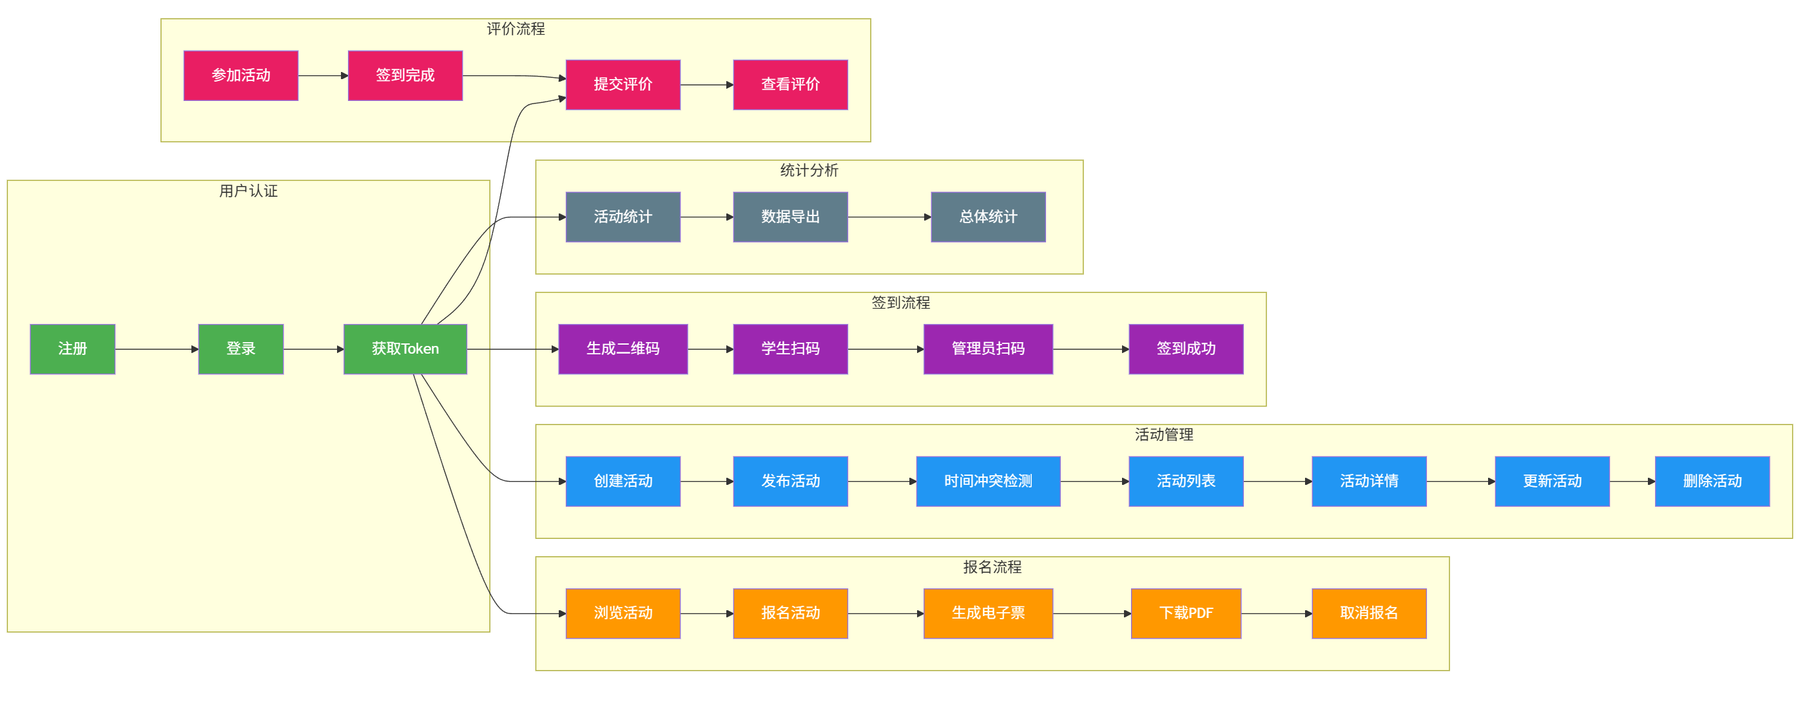
图2-1 系统总体业务流程图
流程说明：管理员发布活动后生成活动列表，学生浏览列表并决定是否报名；报名成功则生成电子票，活动开始后学生签到，活动结束后可提交评价；管理员对评价数据进行统计并导出。
核心业务流程说明:
- 活动发布流程: 管理员创建活动 → 系统检测时间冲突 → 发布成功
- 报名流程: 学生浏览活动 → 提交报名 → 系统验证(人数/时间冲突) → 生成电子票
- 签到流程: 管理员生成签到二维码 → 学生扫码签到(或管理员扫票) → 记录签到信息
- 评价流程: 活动结束后 → 学生提交评价 → 系统统计评分
- 统计流程: 管理员查看活动数据 → 导出报表

接口描述
系统与外部系统的接口关系:
外部系统 | 接口类型 | 接口说明 | 状态
统一身份认证系统 | Web Service | 用户身份验证 | 未接入
教务系统 | RESTful API | 获取学生基本信息 | 未接入
系统内部接口:
- 前端与后端: RESTful API (JSON格式)
- 后端与数据库: JDBC (MySQL)
- 系统架构设计
系统采用B/S（Browser/Server）架构，前后端分离设计，整体架构如下：
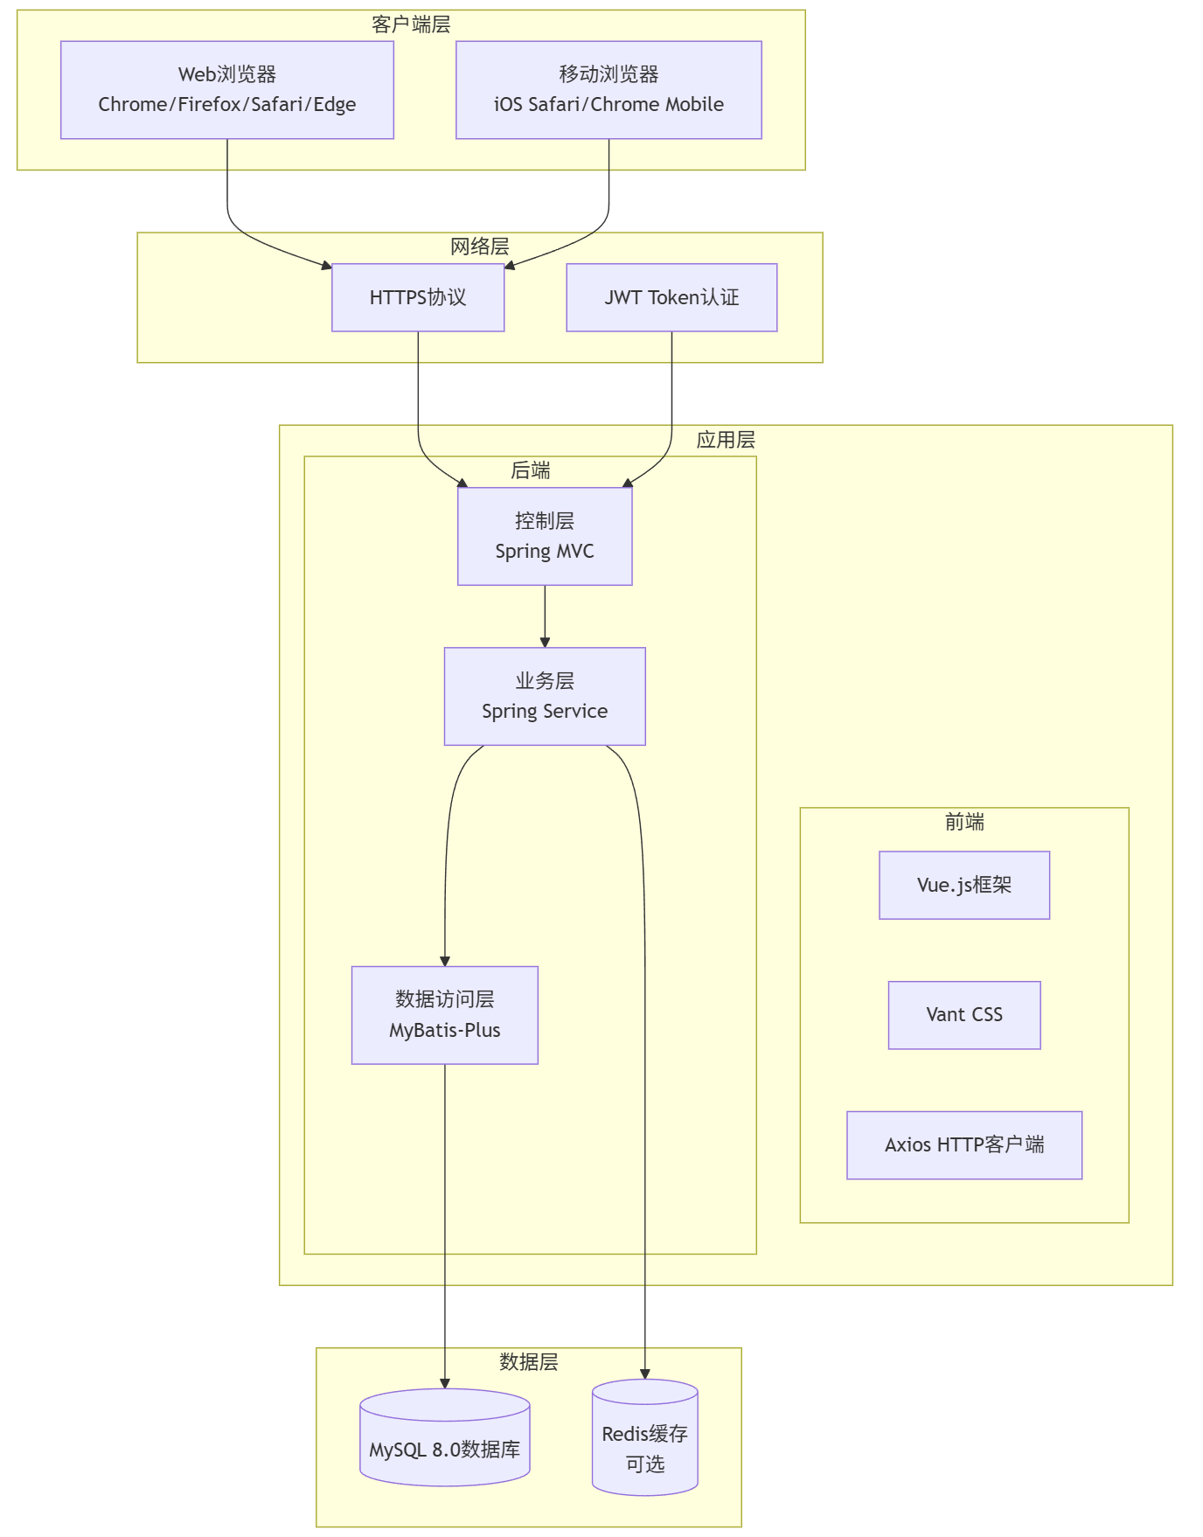
图3-1 总体架构

- 应用环境
- 设备环境
服务器端:
- 服务器: x86架构服务器
- 存储: 至少100GB可用空间
客户端:
- PC: Windows 10/11，macOS，Linux
- 移动设备: iOS 12+，Android 8.0+
- 硬件环境
服务器端配置:
组件 | 最低配置 | 推荐配置
CPU | 2核 | 4核及以上
内存 | 4GB | 8GB及以上
存储 | 50GB | 100GB及以上
网络 | 100Mbps | 1Gbps
客户端配置:
- CPU: 双核1.5GHz及以上
- 内存: 2GB及以上
- 分辨率: 1280×720及以上
- 软件环境
服务器端软件:
软件 | 版本要求 | 说明
操作系统 | Linux (Debian11+ / AlmaLinux 9+) 或 Windows Server 2024+ | 推荐Linux
Java | JDK 21 | LTS版本
数据库 | MySQL 8.0+ | 关系型数据库
Web服务器 | 内嵌Tomcat (Spring Boot) | 无需额外安装
客户端软件:
- 浏览器: Chrome 90+，Firefox 88+，Safari 14+，Edge 90+
- 移动浏览器: iOS Safari，Chrome Mobile
- 网络环境
网络结构: B/S架构，客户端通过HTTPS协议访问服务器
网络协议:
- 应用层: HTTPS (RESTful API)
- 传输层: TCP
- 网络层: IP
带宽要求:
- 服务器出口带宽: 100Mbps及以上
- 客户端接入带宽: 10Mbps及以上
网络延迟:
- 客户端与服务器间延迟 < 200ms
- 用户操作模式
系统架构: B/S (Browser/Server)架构
用户访问方式:
- 通过Web浏览器访问系统
- 使用用户名密码登录
- JWT Token维持会话状态
操作特点:
- 无需安装客户端软件
- 支持多终端访问(PC/手机)
- 实时数据同步

- 功能需求
- 前台功能
前台功能面向普通学生用户，提供活动浏览、报名、签到、评价等功能。

用户认证模块
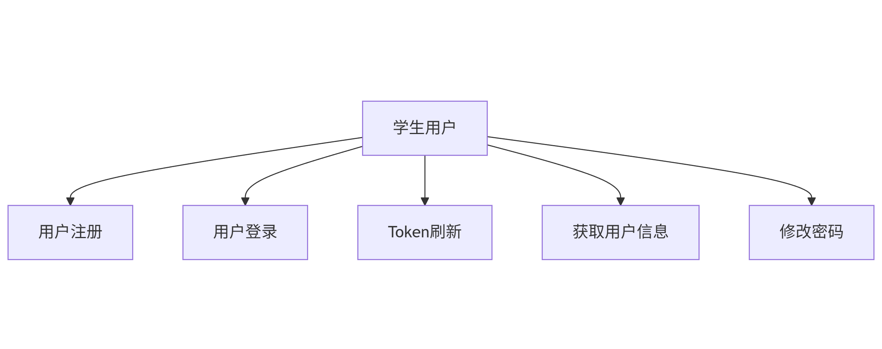
功能描述: 提供用户注册、登录、退出功能
功能列表:
功能编号 | 功能名称 | 功能说明
F1-1 | 用户注册 | 学生使用学号、用户名、密码注册账号
F1-2 | 用户登录 | 用户使用用户名、密码登录系统
F1-3 | Token刷新 | 自动刷新访问令牌，保持登录状态
F1-4 | 获取用户信息 | 获取当前登录用户的个人信息
详细功能说明:
F1-1 用户注册
输入信息: 用户名、密码、姓名、学号(可选)、邮箱(可选)、手机号(可选)
业务规则:
- 用户名必须唯一，长度3-50个字符
- 密码长度6-20个字符
- 学号必须唯一(如果提供)，10-20位数字
- 邮箱格式必须正确(如果提供)
- 手机号必须是11位数字(如果提供)
- 密码加密存储
- 默认角色为"学生"
- 注册成功后自动登录
异常处理:
- 用户名已存在时提示用户
- 学号已存在时提示用户
- 参数验证失败时提示具体错误信息
F1-2 用户登录
输入信息: 用户名、密码
业务规则:
- 验证用户名和密码
- 登录成功后返回访问令牌和刷新令牌
- 访问令牌有效期:2小时
- 刷新令牌有效期:7天
- 支持记住登录状态
异常处理:
- 用户名或密码错误时提示用户
- 账号被禁用时提示用户
F1-3 Token刷新
业务规则:
- 当访问令牌即将过期时自动刷新
- 使用刷新令牌获取新的访问令牌
- 刷新令牌过期时需要重新登录
F1-4 获取用户信息
业务规则:
- 返回当前登录用户的完整信息
- 包括用户名、姓名、学号、邮箱、手机号等
- 实时显示用户状态
用例图说明: 学生可执行用户注册、登录、Token刷新、获取用户信息操作

活动浏览模块
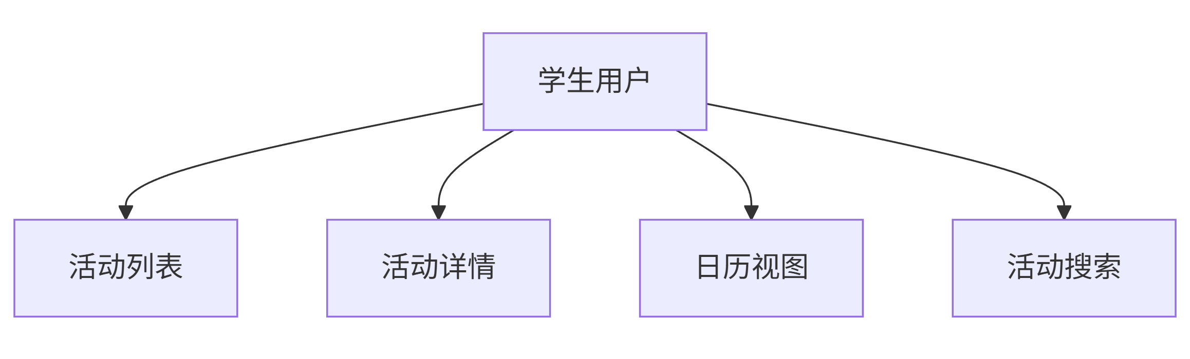
功能描述: 学生可以浏览活动列表、查看活动详情、日历视图查看活动
功能列表:
功能编号 | 功能名称 | 功能说明
F2-1 | 活动列表 | 分页展示活动列表，支持按状态、分类、关键词筛选
F2-2 | 活动详情 | 查看活动详细信息(时间、地点、人数、评分等)
F2-3 | 日历视图 | 以日历形式展示活动，直观查看活动安排
F2-4 | 活动搜索 | 按关键词搜索活动
详细功能说明:
F2-1 活动列表
显示信息: 活动名称、封面图片、时间、地点、报名人数、状态、评分等
筛选条件:
- 活动状态(未开始/报名中/进行中/已结束)
- 活动分类
- 关键词搜索
- 时间范围(开始时间-结束时间)

业务规则:
- 支持分页展示，每页默认10条
- 支持多条件组合筛选
- 如果用户已登录，显示是否已报名标识
- 显示平均评分和评价数量
- 按时间倒序排列
F2-2 活动详情
显示信息:
- 活动基本信息:名称、简介、封面图片
- 时间信息:开始时间、结束时间、报名截止时间
- 地点信息:活动地点
- 人数信息:报名人数上限、当前报名人数
- 状态信息:活动状态
- 评价信息:平均评分、评价数量
- 创建者信息:管理员姓名
业务规则:
- 显示活动完整信息
- 如果用户已登录，显示是否已报名标识
- 显示活动评价列表(部分)
- 活动不存在时提示用户
F2-3 日历视图
输入信息: 年份、月份
显示内容: 指定年月的所有活动
业务规则:
- 以日历形式展示活动
- 不同状态的活动用不同颜色标识
- 点击活动可查看详情
- 按时间排序显示

F2-4 活动搜索
输入信息: 关键词
业务规则:
- 支持模糊搜索活动名称、简介
- 实时显示搜索结果
- 支持与其他筛选条件组合
用例图说明: 学生可执行活动列表查看、活动详情查看、日历视图查看、活动搜索操作

报名管理模块
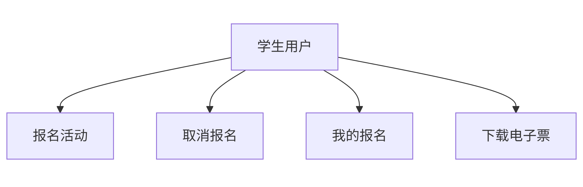
功能描述: 学生可以对活动进行报名和取消报名操作
功能列表:
功能编号 | 功能名称 | 功能说明
F3-1 | 报名活动 | 学生报名活动，系统自动生成电子票(PDF)
F3-2 | 取消报名 | 活动开始前可取消报名
F3-3 | 我的报名 | 查看个人报名记录列表
F3-4 | 下载电子票 | 下载报名成功的电子票PDF文件

详细功能说明:
F3-1 报名活动
输入信息: 活动ID
业务规则:
- 检查活动是否存在
- 检查活动是否在报名中
- 检查报名是否已截止
- 检查用户是否已报名该活动
- 检查报名人数是否已满
- 检查是否与已报名活动时间冲突
- 报名成功后生成电子票唯一码
- 自动生成电子票PDF文件
- 电子票包含:活动信息、学生姓名、二维码
- 更新活动当前报名人数
异常处理:
- 活动不存在时提示用户
- 活动不在报名中时提示用户
- 报名人数已满时提示用户
- 已报名该活动时提示用户
- 时间冲突时提示用户并显示冲突活动
F3-2 取消报名
输入信息: 报名记录ID
业务规则:
- 只能取消自己的报名
- 活动开始后不允许取消报名
- 取消报名后更新活动当前报名人数
- 记录取消时间

异常处理:
- 报名记录不存在时提示用户
- 活动已开始时提示用户无法取消
F3-3 我的报名
显示信息:
- 活动信息:名称、时间、地点
- 报名信息:报名时间、电子票号
- 状态信息:报名状态
业务规则:
- 显示当前用户的所有报名记录
- 支持按报名状态筛选(已取消/已报名/已签到)
- 支持分页展示
- 按报名时间倒序排列
F3-4 下载电子票
输入信息: 报名记录ID
业务规则:
- 只能下载自己的电子票
- 电子票包含:活动信息、学生姓名、二维码
- 以PDF格式提供下载
异常处理:
- 报名记录不存在时提示用户
用例图说明: 学生可执行报名活动、取消报名、查看我的报名、下载电子票操作

签到模块
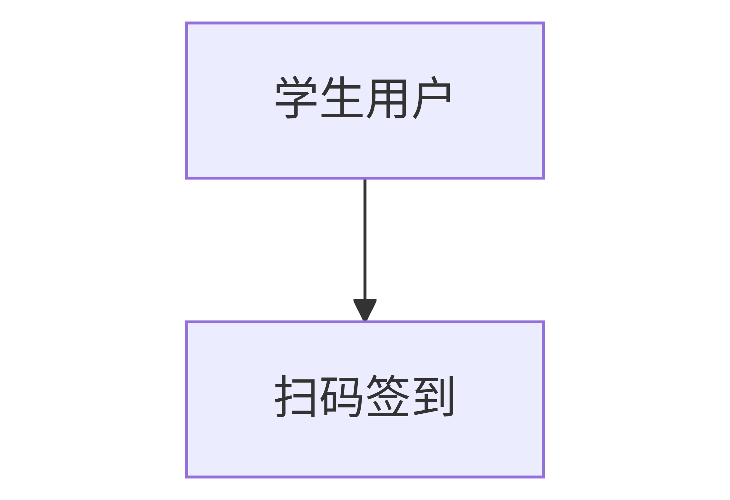
功能描述: 学生通过扫码完成活动签到
功能列表:
功能编号 | 功能名称 | 功能说明
F4-1 | 扫码签到 | 学生扫描活动签到二维码完成签到
F4-2 | 管理员扫码签到 | 管理员扫描学生电子票二维码完成签到
详细功能说明:
F4-1 扫码签到
输入方式: 扫描活动签到二维码
业务规则:
- 解析二维码获取活动ID
- 检查活动是否存在
- 检查签到时间是否有效(活动开始前1小时至活动结束)
- 检查学生是否已报名该活动
- 检查是否已签到
- 签到成功后更新报名状态为"已签到"
- 记录签到时间和签到方式(扫码签到)
- 签到成功后显示签到成功提示

异常处理:
- 活动不存在时提示用户
- 签到时间已过期时提示用户
- 未报名该活动时提示用户
- 已签到时提示用户
F4-2 管理员扫码签到
输入方式: 管理员扫描学生电子票二维码
业务规则:
- 解析二维码获取报名记录ID和活动ID
- 检查活动是否存在
- 检查签到时间是否有效(活动开始前1小时至活动结束)
- 检查报名记录是否存在
- 检查报名状态是否为"已报名"
- 检查是否已签到
- 签到成功后更新报名状态为"已签到"
- 记录签到时间、签到方式(管理员扫码)和签到人
- 签到成功后显示学生信息和签到成功提示
异常处理:
- 活动不存在时提示管理员
- 签到时间已过期时提示管理员
- 已签到时提示管理员
用例图说明: 学生可执行扫码签到操作，管理员可执行扫码签到操作

评价模块
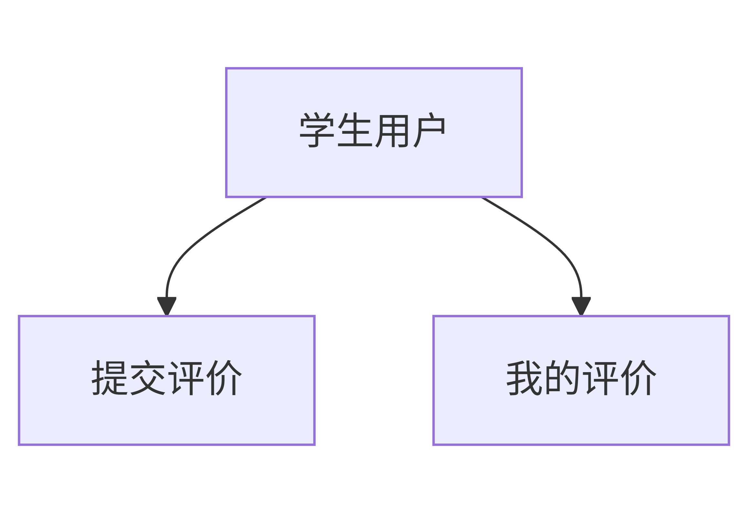
功能描述: 活动结束后，学生可对参加过的活动进行评价
功能列表:
功能编号 | 功能名称 | 功能说明
F5-1 | 提交评价 | 对活动进行评分(1-5分)和评论
F5-2 | 我的评价 | 查看个人评价记录
详细功能说明:
F5-1 提交评价
输入信息: 活动ID、评分(1-5分)、评论内容(可选)
业务规则:
- 检查活动是否存在
- 检查学生是否已评价该活动
- 检查学生是否已参加该活动(已签到)
- 每个学生对同一活动只能评价一次
- 评分范围为1-5分，以星级显示
- 评论内容可选，最多500个字符
- 提交评价后更新活动平均评分
异常处理:
- 活动不存在时提示用户
- 已评价该活动时提示用户
- 未参加该活动时提示用户无法评价
F5-2 我的评价
显示信息:
- 活动信息:名称、时间
- 评价信息:评分、评论内容、评价时间
业务规则:
- 显示当前用户的所有评价记录
- 支持分页展示
- 按评价时间倒序排列
用例图说明: 学生可执行提交评价、查看我的评价操作

数据查看模块
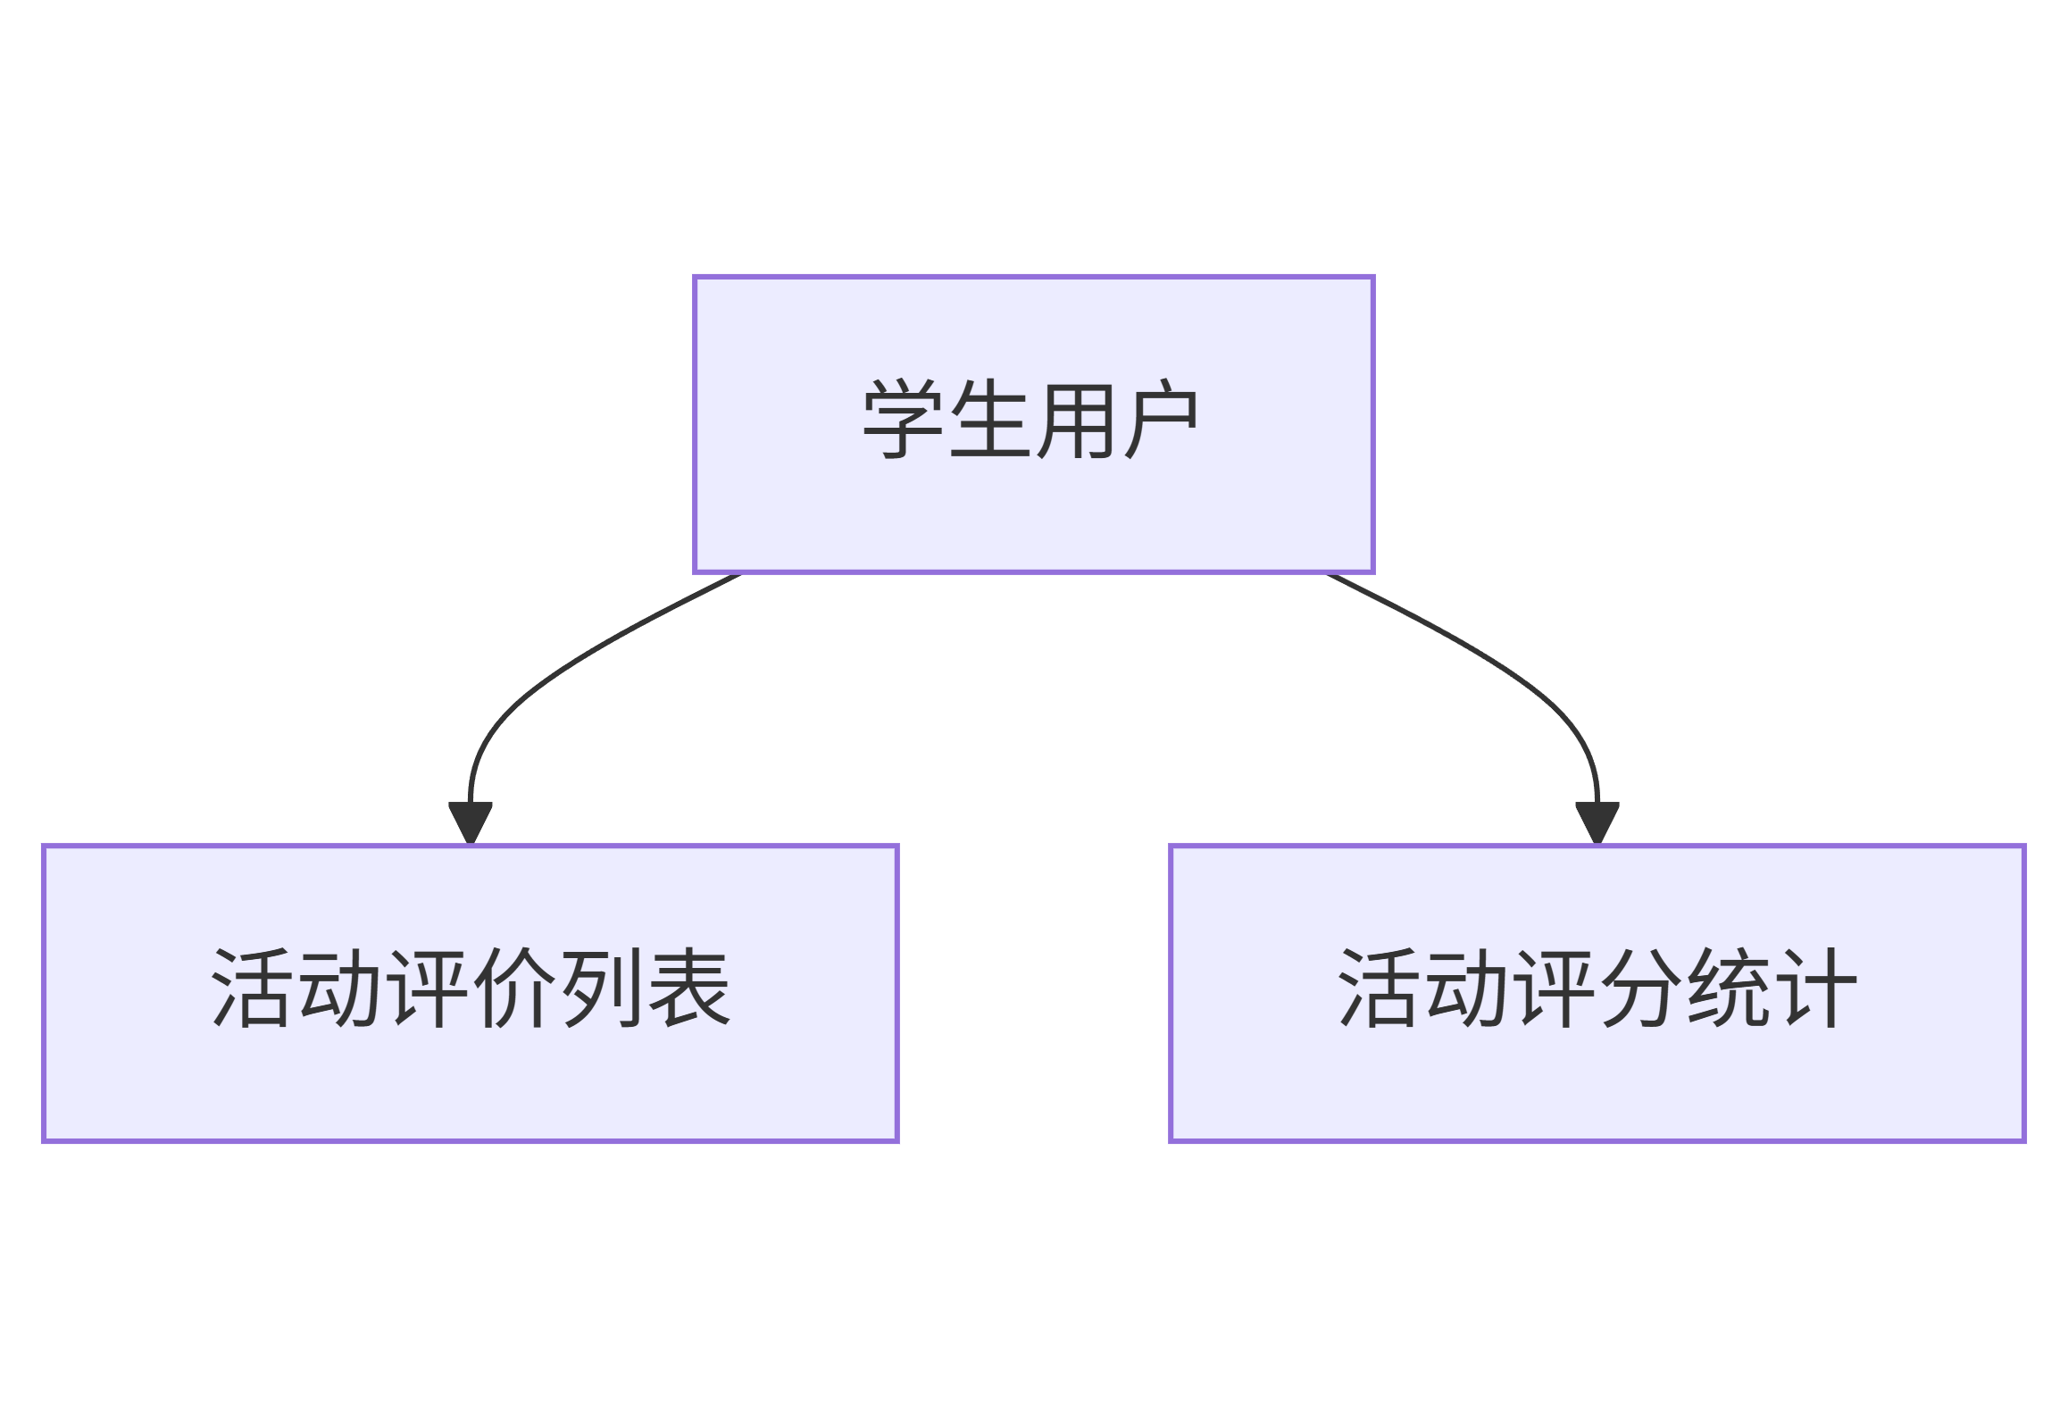
功能描述: 学生可以查看活动的评价列表、评分统计
功能列表:
功能编号 | 功能名称 | 功能说明
F6-1 | 活动评价列表 | 查看某个活动的所有评价
F6-2 | 活动评分统计 | 查看活动的平均评分、评分分布
详细功能说明:
F6-1 活动评价列表
显示信息:
- 评价者信息:用户名、头像
- 评价信息:评分、评论内容、评价时间

业务规则:
- 显示指定活动的所有评价
- 支持分页展示
- 按评价时间倒序排列
- 可以按评分筛选
F6-2 活动评分统计
显示信息:
- 平均评分
- 评分分布(1-5星各有多少人)
- 评价总数
业务规则:
- 在活动详情页展示
- 后台功能
后台功能面向活动管理员，提供活动管理、报名管理、签到管理、数据统计等功能。

活动管理模块
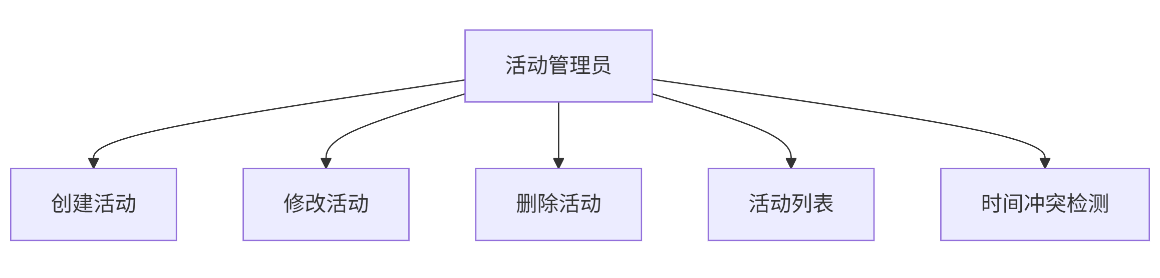
功能描述: 管理员可以创建、修改、删除活动，管理活动状态
功能列表:
功能编号 | 功能名称 | 功能说明
B1-1 | 创建活动 | 创建新活动，填写活动详细信息
B1-2 | 修改活动 | 修改活动信息
B1-3 | 删除活动 | 删除活动(逻辑删除)
B1-4 | 活动列表 | 查看所有活动列表
B1-5 | 时间冲突检测 | 检测活动时间是否与其他活动冲突
详细功能说明:
B1-1 创建活动
输入信息: 活动名称、活动简介、活动分类、开始时间、结束时间、报名截止时间、活动地点、报名人数上限、封面图片(可选)、活动状态(草稿/发布)
业务规则:
- 活动名称长度1-100个字符，不能为空
- 活动简介最多5000个字符
- 开始时间必须早于结束时间
- 报名截止时间必须早于开始时间
- 报名人数上限必须大于0
- 自动检测活动时间是否与其他已发布活动冲突
- 支持设置活动状态为草稿(仅管理员可见)或发布(对学生可见)
- 记录活动创建时间和创建人
异常处理:
- 必填信息缺失时提示用户
- 时间逻辑错误(如开始时间晚于结束时间)时提示用户
- 活动时间冲突时提示用户并显示冲突活动
B1-2 修改活动
输入信息: 活动ID、需修改的活动信息(同创建活动)
业务规则:
- 修改后记录修改时间和修改人
- 若活动状态为发布，修改后需重新检测时间冲突

异常处理:
- 活动不存在时提示用户
- 无修改权限时提示用户
- 已开始/已结束活动修改关键信息时提示用户
- 修改信息不符合校验规则时提示用户
B1-3 删除活动
输入信息: 活动ID
业务规则:
- 只能删除自己创建的活动或拥有删除权限的活动
- 采用逻辑删除，设置活动状态为"已删除"，不物理删除数据
- 已报名人数大于0的活动删除前需提示用户，确认后执行删除
- 删除后活动信息不再对学生展示
- 记录删除时间和删除人
异常处理:
- 活动不存在时提示用户
- 无删除权限时提示用户
B1-4 活动列表
显示信息: 活动ID、名称、分类、时间、地点、报名人数、状态、创建人、创建时间等
筛选条件:
- 活动状态(草稿/发布/已开始/已结束/已删除)
- 活动分类
- 创建时间范围
- 创建人
业务规则:
- 支持分页展示，每页默认10条
- 默认显示非删除状态的活动，可通过筛选查看已删除活动
- 按创建时间倒序排列
- 管理员可查看所有活动
B1-5 时间冲突检测
输入信息: 活动ID或活动时间、地点
业务规则:
- 检测指定活动时间是否与其他已发布活动在同一地点存在时间重叠
- 时间重叠判断标准:两个活动的时间区间有交集(不包含相邻情况)
- 检测结果返回是否冲突及冲突活动列表
- 创建和修改活动时自动触发检测
用例图说明: 管理员可执行创建活动、修改活动、删除活动、查看活动列表、时间冲突检测操作

报名管理模块
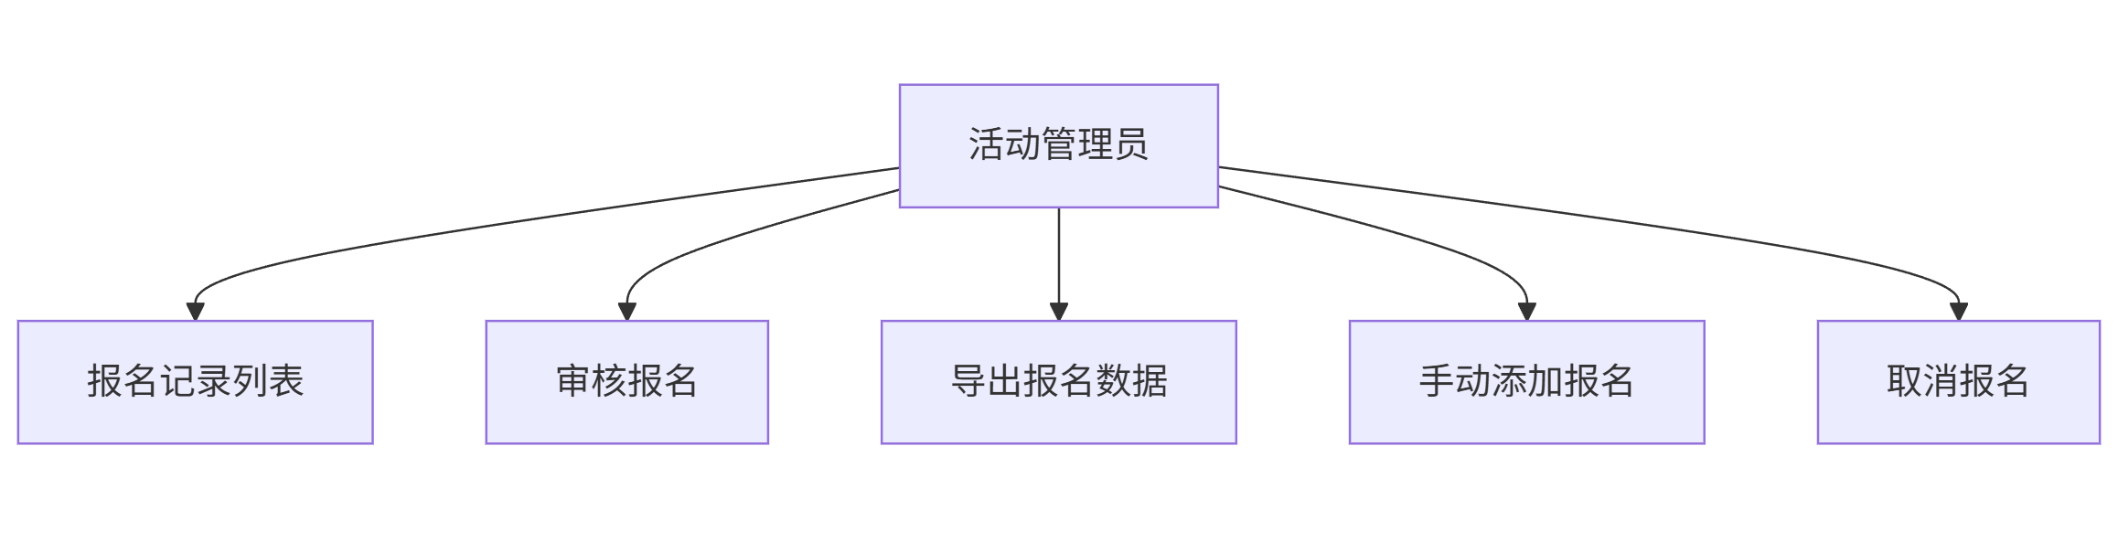
功能描述: 管理员可以查看活动报名记录、审核报名信息、导出报名数据
功能列表:
功能编号 | 功能名称 | 功能说明
B2-1 | 报名记录列表 | 查看指定活动的所有报名记录
详细功能说明:
B2-1 报名记录列表
输入信息: 活动ID
显示信息:
- 学生信息:用户名、姓名、学号、手机号、邮箱
- 报名信息:报名时间、报名状态(待审核/已通过/已拒绝/已取消/已签到)
- 电子票信息:电子票号、生成时间

筛选条件:
- 报名状态
- 报名时间范围
- 关键词搜索(姓名、学号、用户名)
业务规则:
- 只能查看自己创建的活动或拥有查看权限的活动的报名记录
- 支持分页展示，每页默认20条
- 支持多条件组合筛选
- 按报名时间倒序排列
异常处理:
- 活动不存在时提示用户
- 无查看权限时提示用户
用例图说明: 管理员可执行查看报名记录列表

签到管理模块
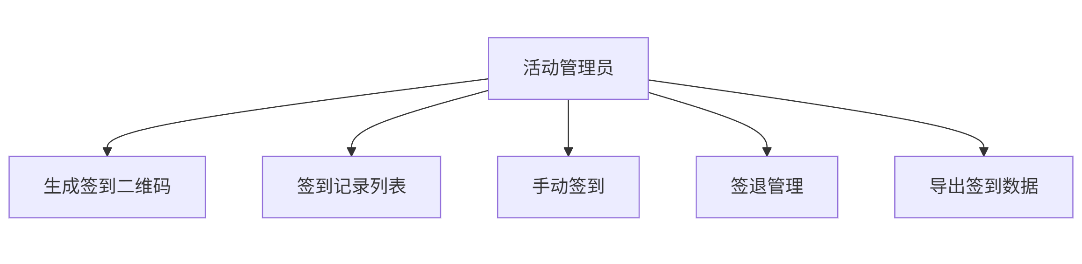
功能描述: 管理员可以生成签到二维码、查看签到记录、手动签到/签退
功能列表:
功能编号 | 功能名称 | 功能说明
B3-1 | 生成签到二维码 | 为活动生成签到二维码
B3-2 | 手动签到 | 管理员手动为学生标记签到状态

详细功能说明:
B3-1 生成签到二维码
输入信息: 活动ID、签到有效时间(默认活动开始前1小时至活动结束)
业务规则:
- 只能为自己创建的活动生成签到二维码
- 每个活动可生成多个二维码(如不同场次、不同区域)，但唯一对应活动ID
- 二维码包含活动ID、签到有效时间等信息，不可篡改
- 支持重新生成二维码(原二维码失效)
异常处理:
- 活动不存在时提示用户
- 无生成权限时提示用户
- 有效时间设置不合理(如结束时间早于开始时间)时提示用户
B3-2 手动签到
输入信息: 活动ID、学生信息(用户名/学号/报名记录ID)
业务规则:
- 只能为自己创建的活动进行手动签到
- 学生必须已报名该活动且报名状态为"已通过"
- 签到时间需在活动签到有效时间内
- 已签到的学生不能重复签到
- 手动签到后，更新报名状态为"已签到"，记录签到时间、签到方式为"手动"、签到人
异常处理:
- 活动不存在时提示用户
- 无手动签到权限时提示用户
- 学生未报名或报名状态未通过时提示用户
- 签到时间无效时提示用户
- 学生已签到时提示用户
用例图说明: 管理员可执行生成签到二维码、手动签到

评价管理模块
功能描述: 管理员可以查看所有活动评价
功能列表:
功能编号 | 功能名称 | 功能说明
B4-1 | 评价记录列表 | 查看指定活动的所有评价记录
详细功能说明:
B4-1 评价记录列表
输入信息: 活动ID
显示信息:
- 学生信息:用户名、姓名(匿名显示可选)
- 评价信息:评分、评论内容、评价时间
业务规则:
- 只能查看自己创建的活动的评价记录
- 支持分页展示，每页默认20条
- 按评价时间倒序排列
异常处理:
- 活动不存在时提示用户

数据统计模块
功能描述: 管理员可以查看活动数据统计、生成统计导出
功能列表:
功能编号 | 功能名称 | 功能说明
B5-1 | 活动数据统计 | 统计单个活动的报名、签到、评价数据
B5-2 | 活动数据导出 | 导出单个活动的报名、签到、评价数据

详细功能说明:
B5-1 活动数据统计
输入信息: 活动ID(多个可选)、统计时间范围
统计内容:
- 报名数据:总报名人数
- 签到数据:总签到人数、签到率
- 评价数据:总评价人数、评价率、平均评分、评分分布
业务规则:
- 普通管理员只能统计自己创建的活动数据
- 系统管理员可统计所有活动数据
- 统计结果实时计算
异常处理:
- 活动不存在时提示用户
- 无统计权限时提示用户
B5-2 活动数据导出
输入信息: 统计单个活动的报名、签到、评价数据，导出格式(CSV)
业务规则:
- 报表包含统计数据等说明信息
异常处理:
- 无报表生成权限时提示用户
- 统计时间范围不合理时提示用户
用例图说明: 管理员可执行活动数据统计

- 非功能需求
- 响应时间需求
系统各功能模块的响应时间需满足以下要求，确保用户良好体验:
- 页面加载时间: 首次加载 ≤ 3秒，二次加载 ≤ 1秒
- 接口响应时间: 普通查询接口 ≤ 500ms，复杂查询接口 ≤ 1000ms，数据提交接口 ≤ 800ms
- 文件导出时间: 1000条以内数据 ≤ 3秒，1000-5000条数据 ≤ 10秒，5000条以上数据 ≤ 30秒
- 二维码生成时间 ≤ 1秒
- 数据统计报表生成时间: 简单报表 ≤ 3秒，复杂报表 ≤ 10秒
- 可靠性需求
系统需具备较高的可靠性，减少故障发生概率，确保业务连续运行:
- 系统平均无故障运行时间（MTBF）≥ 1000 小时
- 故障恢复时间（MTTR）≤ 30 分钟，支持故障后数据恢复完整性
- 数据传输可靠性：文件上传/下载成功率 ≥ 99.9%，数据传输过程中无丢失、篡改现象
- 数据库可靠性：支持数据定期备份，备份数据完整性 100%，恢复后数据一致性误差为 0
- 异常处理：系统对各类异常（如输入非法、网络中断、服务器过载等）具备完善的捕获和处理机制，不出现系统崩溃或卡死，同时给出清晰的错误提示
- 可扩展性需求
系统架构设计需具备良好的可扩展性，以适应未来业务增长和功能扩展需求:
- 功能扩展：支持新增活动类型、新增用户角色、新增业务流程（如活动报名审核多级审批）等扩展需求，扩展过程中不影响现有功能正常运行
- 性能扩展：支持通过增加服务器节点、优化数据库配置等方式提升系统并发处理能力和数据处理能力，扩展成本可控
- 接口扩展：预留与第三方系统（如学校一卡通系统、校园通知系统、支付系统等）的对接接口，接口设计符合RESTful规范，便于后续集成
- 数据扩展：支持用户量、活动量、数据量的长期增长，数据库设计具备良好的分区和索引策略，确保数据量达到100万条以上时系统性能无明显下降
- 安全性需求
系统需具备严格的安全性保障，保护用户信息和系统数据安全:
- 身份认证安全：采用JWT令牌认证机制，支持密码复杂度校验（含大小写字母、数字、特殊符号），登录失败次数限制（连续5次失败后锁定账号30分钟），防止暴力破解
- 数据安全：用户密码采用BCrypt加密算法存储，敏感数据（如学号、手机号、邮箱等）传输过程中采用HTTPS加密，数据库数据支持加密存储，防止数据泄露
- 权限安全：采用基于角色的访问控制（RBAC）机制，严格控制不同角色的操作权限，防止越权操作；关键操作（如删除活动、修改系统参数）需记录操作日志，支持追溯
- 防攻击安全：支持防止SQL注入、XSS跨站脚本攻击、CSRF跨站请求伪造等常见网络攻击；文件上传功能具备文件类型校验、大小限制、病毒扫描等机制，防止恶意文件上传
- 日志安全：系统操作日志和错误日志完整记录，日志数据不可篡改，保留期限≥3个月，便于安全审计和故障排查
- 易用性需求
系统界面设计需简洁直观，操作流程清晰，降低用户学习和使用成本:
- 界面风格：前后台界面风格统一，布局合理，导航清晰，关键操作按钮醒目；支持响应式设计，适配不同终端（PC、手机）的屏幕尺寸
- 操作流程：核心业务流程（如活动报名、签到、评价）步骤简洁，不超过3步即可完成；提供操作指引和帮助文档，用户遇到问题时可快速获取解决方案
- 反馈机制：用户操作后及时给出明确的反馈提示（如报名成功、签到成功、错误原因等）；表单提交时具备实时校验功能，提前提示用户输入错误
- 学习成本：新用户无需专业培训，通过界面指引即可独立完成核心操作；常用功能具备快捷入口，提升操作效率
- 并发用户需求
系统需支持一定数量的并发用户访问，确保在高峰时段稳定运行:
- 正常运行时，支持并发用户数 ≥ 200 人
- 高峰时段，支持并发用户数 ≥ 500 人
- 并发报名请求处理能力 ≥ 50 次/秒，无请求丢失或响应超时现象
- 并发签到请求处理能力 ≥ 100 次/秒，确保活动现场签到流程顺畅

- 数据字典
- 用户表 (user)
说明：存储系统用户信息，包括学生和管理员。
字段名 | 数据类型 | 长度 | 必填 | 默认值 | 约束/索引 | 备注
id | BIGINT | - | 是 | - | PK, AI | 用户唯一标识
username | VARCHAR | 50 | 是 | - | Unique | 登录用户名
password | VARCHAR | 255 | 是 | - | - | 加密后的密码
name | VARCHAR | 50 | 是 | - | - | 真实姓名
student_id | VARCHAR | 20 | 否 | NULL | Unique | 学号
email | VARCHAR | 100 | 否 | NULL | - | 电子邮箱
phone | VARCHAR | 20 | 否 | NULL | - | 手机号码
avatar | VARCHAR | 255 | 否 | NULL | - | 头像存储路径/URL
role | TINYINT | - | 是 | 0 | Index | 角色：0-学生，1-管理员
status | TINYINT | - | 否 | 1 | - | 状态：0-禁用，1-正常
created_at | DATETIME | - | 否 | CURRENT_TIMESTAMP | - | 注册时间
updated_at | DATETIME | - | 否 | - | - | 资料更新时间
deleted | TINYINT | - | 否 | 0 | - | 逻辑删除标记：0-否，1-是
- 活动表 (activity)
说明：存储校园活动的详细信息及当前状态。
字段名 | 数据类型 | 长度 | 必填 | 默认值 | 约束/索引 | 备注
id | BIGINT | - | 是 | - | PK, AI | 活动唯一标识
title | VARCHAR | 100 | 是 | - | - | 活动名称
description | TEXT | - | 否 | NULL | - | 活动内容详情
cover_image | VARCHAR | 255 | 否 | NULL | - | 活动封面图URL
start_time | DATETIME | - | 是 | - | Index | 活动开始时间
end_time | DATETIME | - | 是 | - | - | 活动结束时间
registration_deadline | DATETIME | - | 否 | NULL | - | 报名截止日期
location | VARCHAR | 200 | 是 | - | - | 活动地点
max_participants | INT | - | 是 | - | - | 人数上限
current_participants | INT | - | 否 | 0 | - | 当前已报名人数
status | TINYINT | - | 否 | 0 | Index | 0-未开始, 1-报名中, 2-进行中, 3-已结束
category | VARCHAR | 50 | 否 | NULL | - | 活动分类（如：讲座、比赛等）
admin_id | BIGINT | - | 是 | - | FK, Index | 创建者ID，关联 user.id
qr_code | VARCHAR | 255 | 否 | NULL | - | 签到用二维码地址
version | INT | - | 否 | 0 | - | 乐观锁版本号
- 报名表 (registration)
说明：记录用户与活动之间的报名关联关系。
字段名 | 数据类型 | 长度 | 必填 | 默认值 | 约束/索引 | 备注
id | BIGINT | - | 是 | - | PK, AI | 报名记录ID
user_id | BIGINT | - | 是 | - | FK, Unique(1) | 用户ID，关联 user.id
activity_id | BIGINT | - | 是 | - | FK, Unique(2) | 活动ID，关联 activity.id
ticket_code | VARCHAR | 100 | 否 | NULL | Unique | 电子票唯一验证码
ticket_pdf_url | VARCHAR | 255 | 否 | NULL | - | 电子票文件下载地址
status | TINYINT | - | 否 | 1 | - | 状态：0-已取消，1-已报名，2-已签到
canceled_at | DATETIME | - | 否 | NULL | - | 用户取消报名的时间

- 签到表 (check_in)
说明：记录活动现场的实际签到情况。
字段名 | 数据类型 | 长度 | 必填 | 默认值 | 约束/索引 | 备注
id | BIGINT | - | 是 | - | PK, AI | 签到流水ID
registration_id | BIGINT | - | 是 | - | FK, Unique | 关联报名表ID
user_id | BIGINT | - | 是 | - | FK, Index | 签到用户ID
activity_id | BIGINT | - | 是 | - | FK, Index | 所属活动ID
check_in_time | DATETIME | - | 否 | CURRENT_TIMESTAMP | - | 实际签到时间
check_in_method | TINYINT | - | 否 | 0 | - | 0-扫码，1-管理员代签
- 评价表 (review)
说明：记录用户对已参与活动的反馈评价。
字段名 | 数据类型 | 长度 | 必填 | 默认值 | 约束/索引 | 备注
id | BIGINT | - | 是 | - | PK, AI | 评价ID
user_id | BIGINT | - | 是 | - | FK, Unique(1) | 评价人ID
activity_id | BIGINT | - | 是 | - | FK, Unique(2) | 被评价活动ID
rating | TINYINT | - | 是 | - | - | 评分权重（1-5星）
content | TEXT | - | 否 | NULL | - | 评价文本内容

